Кузовков Александр Владимирович

ПРОТОТИП ВОЕННОЙ ONLINE-СТРАТЕГИИ НА РЕАЛЬНЫХ КАРТАХ С ИСПОЛЬЗОВАНИЕМ ДАННЫХ OPENSTREETMAP

Специальность 231000 - «Информатика и вычислительная техника»

АВТОРЕФЕРАТ

диссертации на соискание степени магистра техники и технологии

Йошкар-Ола — 2015

**Актуальность темы.** В настоящее время существует огромное количество компьютерных игр самых разных жанров. Среди игр можно выделить такой тип игр как браузерные игры, которые требуют от пользователей лишь наличия браузера на компьютере. Некоторые из них являются многопользовательскими, что подразумевает совместную игру многих интернет-пользователей, которые могут взаимодействовать между собой в игровом пространстве, объединятся в группы для достижения определенных игровых задач. Действия происходят на определенной местности, поэтому при разработке игр подобного рода возникает потребность в создании карт игрового пространства, в котором разворачивается действие игры. Карты важны, так как местоположение, рельеф, дороги и наличие ресурсов влияет на действия игрока. Поэтому карты должны быть разнообразны и интересны для игроков. Разнообразие, сложность и непредсказуемость используемых карт очень существенно влияют на сохранение интереса к игре.

Еще один аспект игр на реальных картах – образовательный. Игры традиционно не связаны с обучением, но могут вызвать внутреннюю мотивацию учеников. На примере военной стратегии на реальных картах возможно повысить мотивацию учеников к изучению истории или географии.

На сегодняшний момент существует очень много картографических сервисов, которые предоставляют возможность использовать карты местности для навигации, для поиска местности по адресу, или же по географическим координатам. Практически нет игр, использующих реальные карты для моделирования событий в рамках военных стратегий, где привязка передвижения происходит по реальным дорогам.

Для создания интересной пользователям игры, целесообразно кроме построения маршрутов по дорогам, включить возможность использовать данные рельефа и автоматически определять факт окружения юнитов игрока. Под окружением юнита понимается такое состояние, что отсутствует путь по дорогам от этого юнита до своей базы обеспечения, такой чтобы на любом его участке он не находился в пределах радиуса действия юнитов противника.

Вместе с тем, возможности применении картографических сервисов для построения игры имеют ограничения. К ним относятся ограничения на количество бесплатных запросов, лицензионные ограничения. Службы построения маршрутов позволяют строить маршруты проходящие через заданные путевые точки, но не позволяют строить маршруты, не проходящие через ряд заданных точек (что требуется для установления факта окружения).

**Целью** магистерской диссертационной работы является исследование возможности создания браузерной многопользовательской онлайн стратегии реального времени на реальных картах, с прокладкой маршрутов по дорогам, учетом рельефа местности, погодных данных и автоматическим определением факта окружения игрового юнита юнитами противника.

В соответствии с поставленной целью в диссертационной работе решаются следующие **задачи**:

1. Анализ существующих игр использующих реальные географические карты.
2. Анализ возможностей и ограничений картографических сервисов для получения маршрутов движения, данных рельефа и определения окружения.
3. Анализ возможности создания сервисов высотных данных, погодных данных и сервиса маршрутов, выбор платформы для создания этих сервисов и прототипа игры.
4. Создание прототипа online стратегии на реальных географических картах, использующей данные рельефа, погодные данные и граф дорожной сети для построения маршрутов и определения окружения юнитов.

**Объектом** исследования являются открытые геофизические данные, данные проекта OpenStreetMap и использующие их Open Source решения с точки зрения возможности создания на их основе сервисов для многопользовательской военно-стратегической онлайн игры реального времени на географических картах.

**Предметом** исследования диссертационной работы является способ применения открытых геофизических данных, данных OpenStreetMap и использующих их Open Source решений для создания военно-стратегической онлайн игры реального времени на географических картах.

**Методы исследования.** Выполненные исследования базируются на использовании анализа возможностей применения открытых геофизических данных, данных OpenStreetMap и использующих их Open Source решений для построения маршрутов движения юнитов по реальным дорогам, автоматического обнаружения факта окружения юнита. Также в исследованиях использованы элементы теории графов, вычислительные эсперименты.

**Научная новизна работы состоит в следующем.** В работе получены новые научные результаты:

* Предложен способ применения открытых геофизических данных, данных OpenStreetMap и использующих их Open Source решений для разработки многопользовательской военно-стратегической онлайн-игры реального времени на платформе javascript/node.js.

**Практическая значимость.** Показана возможность создания сложной многопользовательской военно-стратегической онлайн-игры реального времени на реальных картах, с использованием открытых геофизических данных, данных OpenStreetMap и использующих их Open Source решений.

**Реализация и внедрение работы.** Результатом работы является работающий прототип, решающий основные вопросы игровой механики военной стратегии реального времени, с использованием данных рельефа, климатических данных и автоматическим обнаружением факта окружения юнита. Показана возможность создания на его основе многопользовательской военно-стратегической онлайн-игры.

КРАТКОЕ СОДЕРЖАНИЕ РАБОТЫ

**1. Во введении** обоснована актуальность темы, сформулированы решаемые в магистерской диссертационной работе задачи, раскрывается новизна работы.

**2. В разделе «Постановка задачи»** определены цель и задачи магистерской диссертационной работы: разработка прототипа военной стратегии на реальных картах с использованием открытых данных и данных OpenStreetMap. Игра должна позволять игрокам управлять своей армией, представленной различными игровыми юнитами (моделирующими дивизии или полки), размещенными на реальной карте, с возможностью передвижения по дорогам, обозначенным на карте, с использованием данных рельефа, климатических данных, автоматическим обнаружении факта окружения юнитов. Смысл игры сводится к уничтожению подразделений противника.

* + 1. **В первой главе** приведен обзор игр - стратегий реального времени на примере игр, использующих реальные карты или же снимки реальных мест, анализируется игры, созданные на основе картографических сервисов. Такжерассматриваются картографические сервисы и их возможное использование для создания прототипа многопользовательской военно-стратегической онлайн-игры. Обоснован выбор картографического сервиса API Google Maps (рис.1).

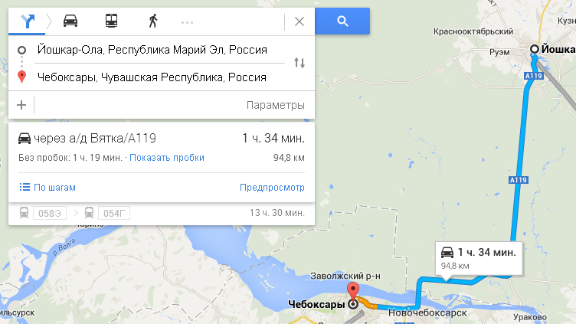Рис. 1. Пример интерактивной карты Google.

* + 1. **Во второй главе** представлен выбранный инструментарий для разработки прототипа игры: язык сценариев JavaScript, разработанный для взаимодействия пользователей и приложения, через браузер для клиентской части, который является достаточно простым в использовании. Этот же язык используется для разработки серверной части приложения, что способствует упрощению при взаимодействии серверной и клиентской части. Представляется платформа node.js и в дополнение к ней фреймворк express и дополнительная библиотека socket.io для быстрой связи клиентской и серверной части. Кроме того, проводится изучение средств и методов картографического сервиса для использования построения маршрута по реальным дорогам, с целью моделирования военных конфликтов, включая применением перемещения юнитов по дорогам.
    2. **В третьей главе** описан разработанный прототип игры, который использует реальные карты сервиса API Google Maps. Прототип реализует функционал поиска маршрута с использованием картографического сервиса, передвижение юнитов, обработку игрового события «бой», …. .
    3. **В четвертой главе** проведена оценка разработанного прототипа на соответствие функциональным требованиям, возможности повторного использования кода и работоспособность приложения в разных браузерах. В результате проведенной оценки работы прототипа игры является заключение о его пригодности для создания полноценной военно-стратегической онлайн-игры реального времени.

**ОСНОВНЫЕ РЕЗУЛЬТАТЫ И ВЫВОДЫ**

Подводя итог проделанной работы, необходимо отметить актуальность решенной задачи и возможность применения исследования для дальнейшего создания новых игр с использованием картографического сервиса.

В ходе работы над магистерской диссертацией выполнено:

* Проведен анализ существующих онлайн игр, использующих картографические сервисы, в частности Google API.
* Проведен анализ сервисов наиболее популярных среди пользователей в России: Yandex карты и Google maps и возможностей предоставляемых сервисом.
* Выбран инструментарий для разработки игр: платформа node.js, с использованием технологии быстрых соединений websocket реализуемая библиотекой socket.io, язык программирования JavaScript и его библиотеки jQuery, а также веб-фреймфорк express для создания веб-приложения. Исследуются методы и объекты выбранного картографического сервиса на предмет применения в реализации создания многопользовательской военно-стратегической игры реального времени с использованием реальных дорог.
* Показана возможность создания многопользовательской военно-стратегической игры реального времени с использованием функционала Google Maps API.